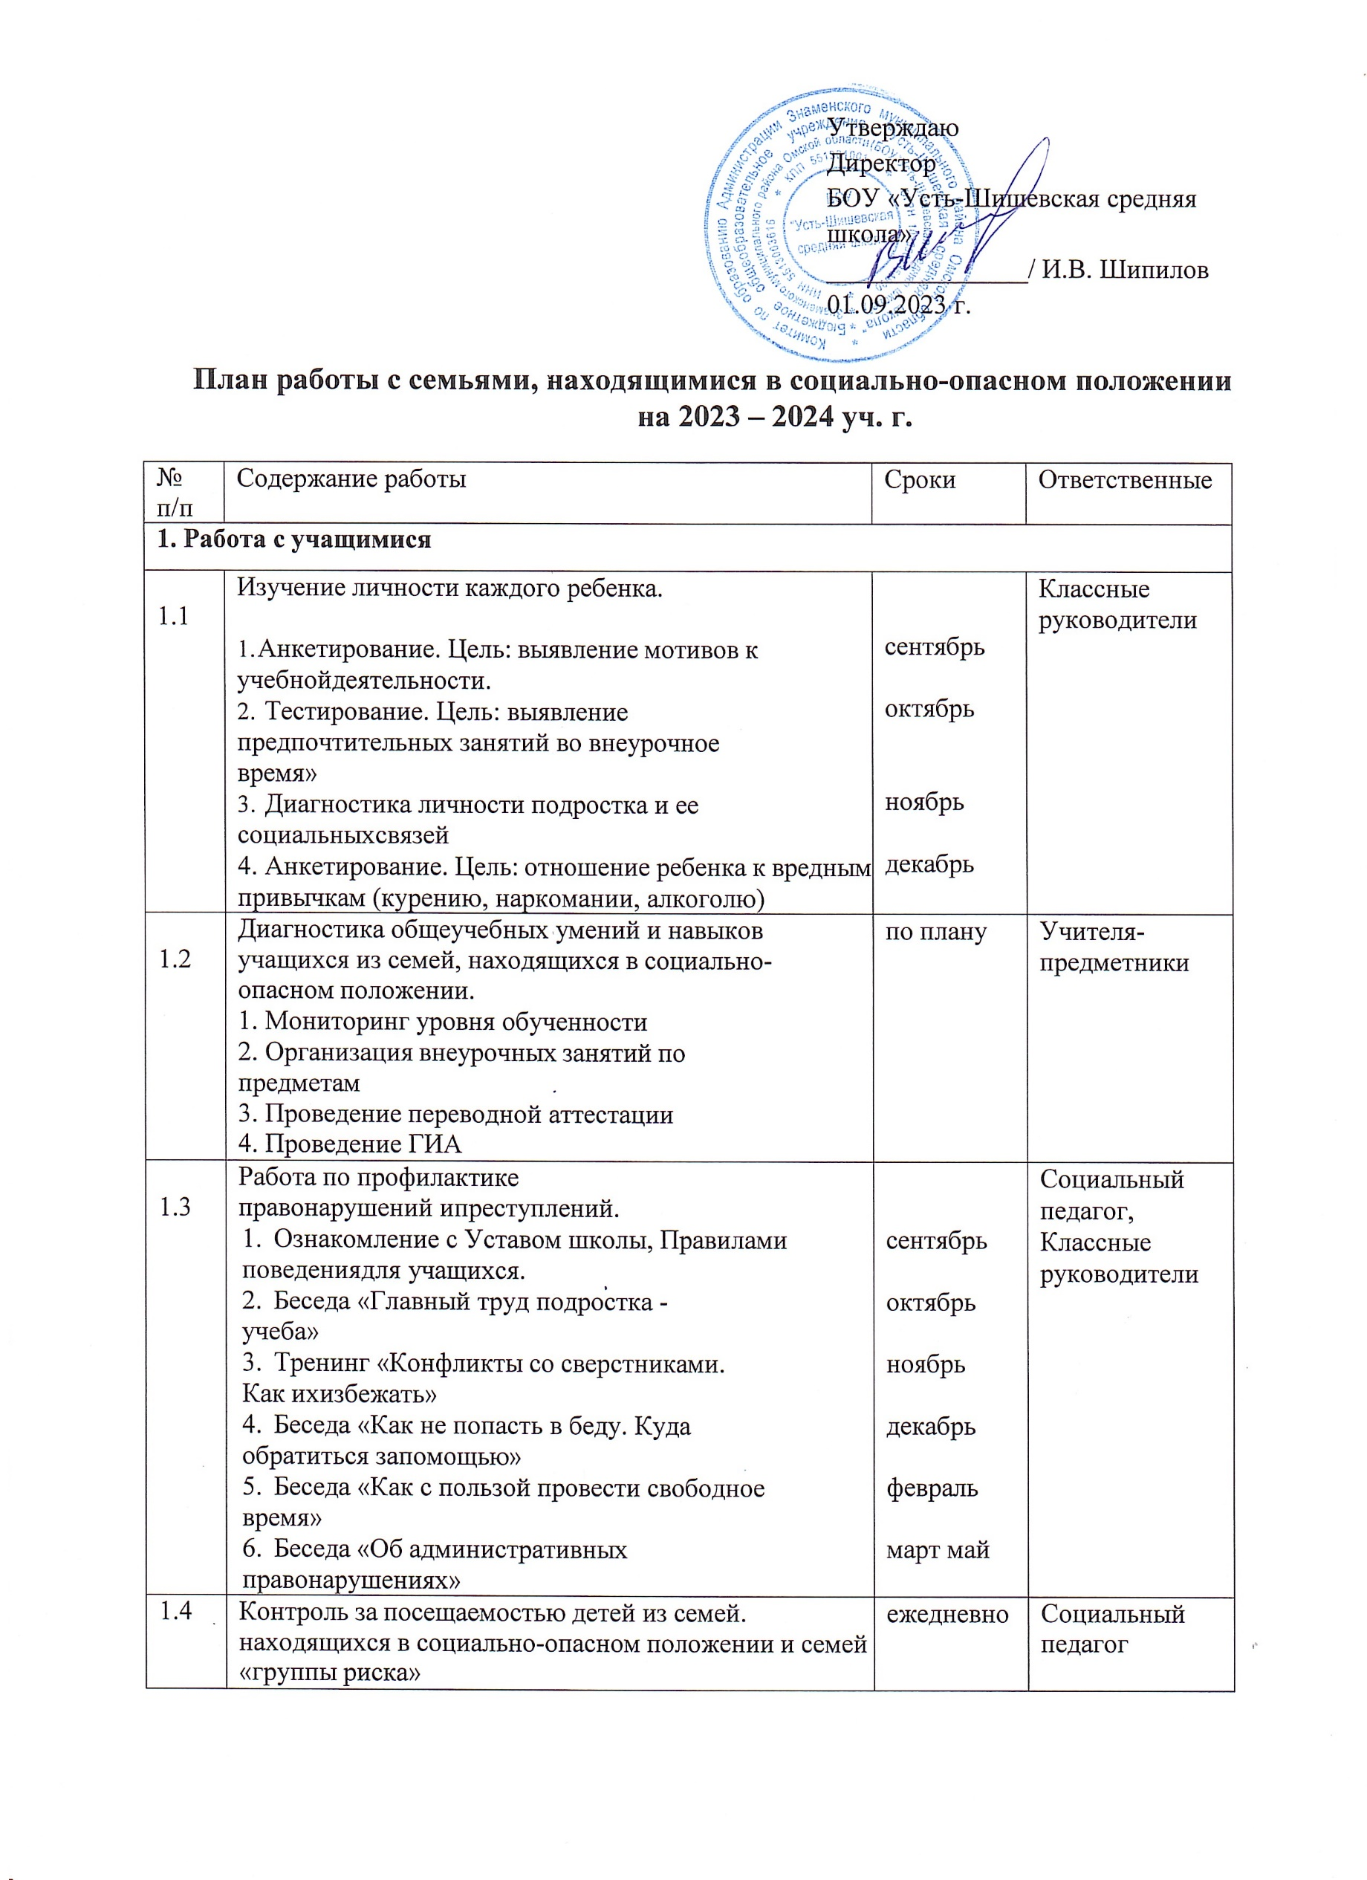Утверждаю

Директор

БОУ «Усть-Шишевская средняя школа»

_______________/ И.В. Шипилов\

01.09.2023 г.

План работы с семьями, находящимися в социально-опасном положении

на 2023 – 2024 уч. г.

|  |  |  |  |
| --- | --- | --- | --- |
| №  п/ п | Содержание работы | Сроки | Ответственные |
| **1. Работа с учащимися** | | | |
| 1.1 | Изучение личности каждого ребенка.   1. Анкетирование. Цель: выявление мотивов к учебной деятельности. 2. Тестирование. Цель: выявление предпочтительных занятий во внеурочное время» 3. Диагностика личности подростка и ее социальных связей   4. Анкетирование. Цель: отношение ребенка к вредным привычкам (курению, наркомании, алкоголю) | сентябрь октябрь  ноябрь  декабрь | Классные руководители |
| 1.2 | Диагностика общеучебных умений и навыков учащихся из семей, находящихся в социально-опасном положении.  1. Мониторинг уровня обученности  2. Организация внеурочных занятий по предметам  3. Проведение переводной аттестации  4. Проведение ГИА | по плану | Учителя- предметники |
| 1.3 | Работа по профилактике правонарушений и преступлений.   1. Ознакомление с Уставом школы, Правилами поведения для учащихся. 2. Беседа «Главный труд подростка - учеба» 3. Тренинг «Конфликты со сверстниками. Как их избежать» 4. Беседа «Как не попасть в беду. Куда обратиться за помощью» 5. Беседа «Как с пользой провести свободное время» 6. Беседа «Об административных правонарушениях» | сентябрь  октябрь  ноябрь  декабрь  февраль  март май | Социальный педагог,  Классные руководители |
| 1.4 | Контроль за посещаемостью детей из семей.  находящихся в социально-опасном положении и семей  «группы риска» | ежедневно | Социальный педагог |

|  |  |  |  |
| --- | --- | --- | --- |
| 1.5 | Привлечение детей к занятиям в кружках и секциях. | постоянно | Классные руководители,Советник директора по воспитанию и взаимодействию с детскими общественными объединениями |
| 1.6 | Организация горячего питания. | ежедневно | Директор школы |
| 1.7 | Организация летнего отдыха и оздоровления. | апрель май | Социальный педагог,  Фельдшер ФАП,  Советник директора по воспитанию и взаимодействию с детскими общественными объединениями |
| 1.8 | Организация досуга детей в каникулярное время | ноябрь январь март | Кл. руководит.,  Советник директора по воспитанию и взаимодействию с детскими общественными объединениями |
| **2. Работа с семьей** | | | |
| 2.1 | Выявление семей, находящихся в социально-опасном  положении. | в течение  года | Социальный педагог, специалист по работе с семьей КЦСОН в Знаменском районе,  кл. руководит. |
| 2.2 | Обследование материальных и бытовых условий проживания | сентябрь, в течение  года | Социальный педагог, специалист по работе с семьёй КЦСОН в Знаменском районе,  кл. руководители. |
| 2.3 | Посещение семей на дому. | регулярно | Социальный педагог, специалист по работе с семьёй КЦСОН в Знаменском районе,  кл. руководит. |
| 2.4 | Индивидуальные беседы с родителями | регулярно | Совет Профилактики, социальный педагог |
| 2.5 | Взаимодействие с органами образования, прокуратурой и милицией. | в течение года | Социальный педагог, кл. руководит. |
| **3. Работа с классными руководителями** | | | |
| 3.1 | Консультации по обучению и воспитанию детей из  семей, находящихся в социально-опасном положении и семей «группы риска» | по плану. | Социальный педагог |
| 3.2 | Оказание помощи в заполнение карт индивидуальной  работы с детьми из н/семей. | сентябрь-  октябрь | Социальный педагог |
| 3.3 | Участие в заседаниях ШМО классных руководителей. | по плану. | Социальный педагог |
| 3.4 | Участие в работе Совета профилактики | по плану | Социальный педагог |